Programación Orientada a Objetos
Práctica 1. Instalar el compilador (JDK) y conocer el proceso de compilación en JAVA.
Ingeniería en Computación
Alumno:
Joshua Osorio O. – 1293271
Docente:
M.C. Itzel Barriba Cázares
04/02/2026

Tabla de contenido
Objetivo 2
Introducción ¡Error! Marcador no definido.
Requisitos del Sistema ¡Error! Marcador no definido.
Descarga del Java Development Kit 3
Proceso de Instalación en Windows 4
Ejecución del Instalador 4
Componentes de Instalación 5
Verificación de la Instalación 6
Consideraciones Académicas 6
Primer programa 6
Conclusiones 9
Referencias 9

Introducción
P
ara programar en Java existen una gran variedad de ambientes de desarrollo. A los ambientes de desarrollo se le conoce también como ambiente de desarrollo integrado (Integrated development environment IDE). Para efectos de esta materia utilizaremos Notepad en clase y programaremos los primeros ejercicios en Java utilizando estructura de selección y repetición.

Objetivo
Instalar el kit de desarrollo de Java (JDK) y el entorno de programación Visual Studio Code, conocer el proceso de compilación y ejecución de programas en Java desde la terminal, y realizar los primeros programas aplicando estructuras básicas de entrada y salida.

Equipo y material de apoyo:
• Computadora Personal (PC)
• Editor de texto Notepad
• JDK Java Development Kit

DESARROLLO DE LA PRACTICA:

Descarga del Java Development Kit
El JDK debe descargarse desde el sitio oficial del proveedor para garantizar la integridad y seguridad del software. https://www.oracle.com/

Acceder al sitio oficial de Oracle o a una distribución OpenJDK confiable. 1.92 x 2.46

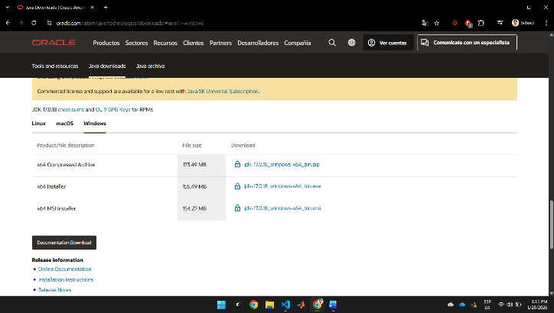
Fig. 1.Magnetización como una función del campo aplicado.
Note como el subtitulo esta centrado en la columna.

Seleccionar la versión del JDK compatible con Windows x64.

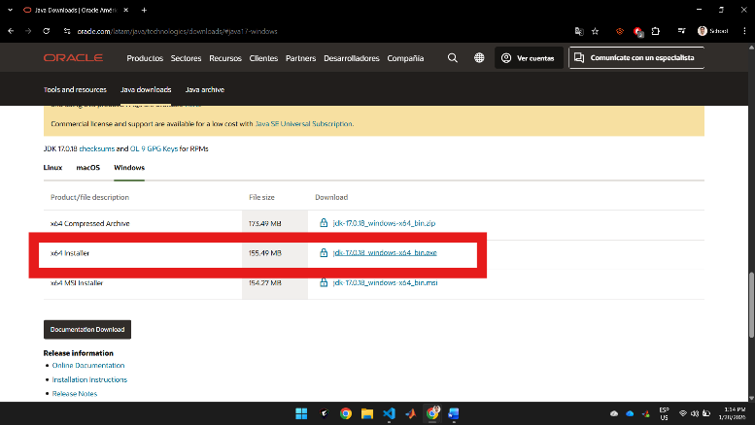
Fig. 1.Magnetización como una función del campo aplicado.
Note como el subtitulo esta centrado en la columna.

Descargar el instalador ejecutable (.exe).
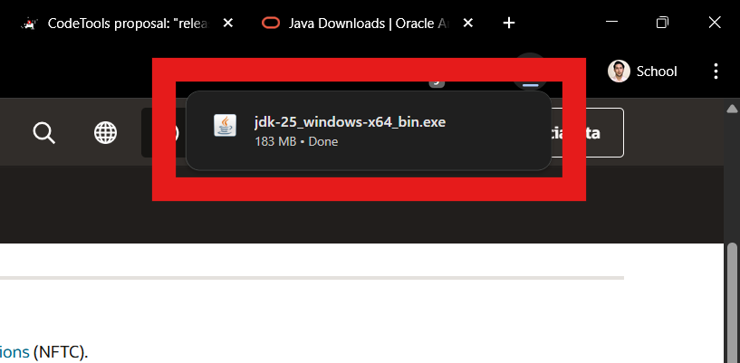
Fig. 1.Magnetización como una función del campo aplicado.
Note como el subtitulo esta centrado en la columna.

Es recomendable utilizar versiones LTS (Long Term Support) para entornos académicos, debido a su estabilidad y soporte extendido.

Proceso de Instalación en Windows

Ejecución del Instalador
Una vez descargado el archivo ejecutable:

- Hacer doble clic sobre el instalador del JDK.

Fig. 1.Magnetización como una función del campo aplicado.
Note como el subtitulo esta centrado en la columna.

- Aceptar los términos y condiciones de la licencia.
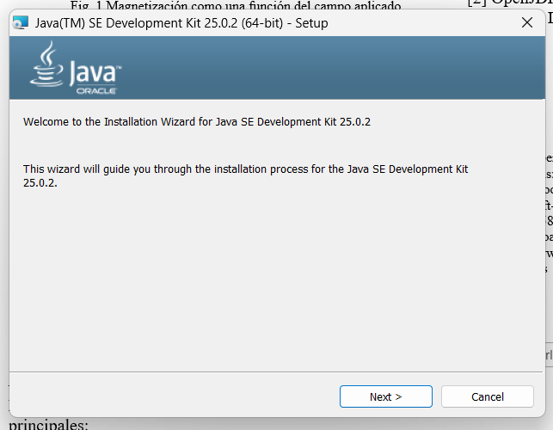

Fig. 1.Magnetización como una función del campo aplicado.
Note como el subtitulo esta centrado en la columna.

- Seleccionar la ruta de instalación predeterminada o una personalizada.
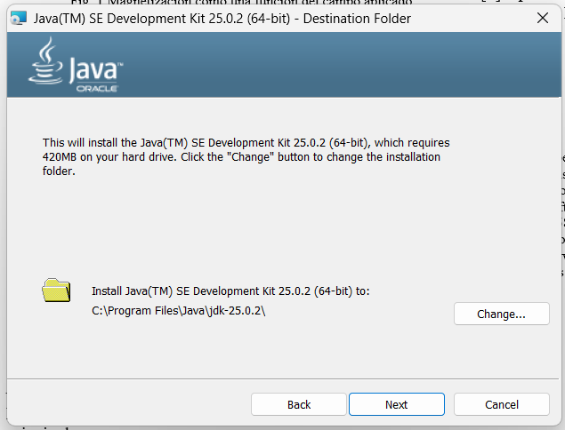
Fig. 1.Magnetización como una función del campo aplicado.
Note como el subtitulo esta centrado en la columna.

Componentes de Instalación
Durante el proceso se instalan los siguientes componentes principales:

• Compilador Java (javac).
• Máquina Virtual de Java (JVM).
• Bibliotecas estándar de Java.
• Herramientas de desarrollo y depuración.

Finalizada la instalación, se recomienda reiniciar el sistema para asegurar la correcta configuración de las variables del entorno.

Verificación de la Instalación
Para comprobar que el JDK se ha instalado correctamente:

- Abrir el Símbolo del sistema.
- Ejecutar el comando:
java -version

Si la instalación fue exitosa, el sistema mostrará la versión del JDK instalada.
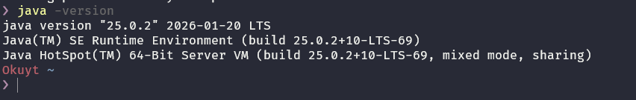
Fig. 1.Magnetización como una función del campo aplicado.
Note como el subtitulo esta centrado en la columna.

Consideraciones Académicas
La correcta instalación del JDK permite el uso de entornos de desarrollo integrados (IDE) como Eclipse, IntelliJ IDEA o NetBeans. Además, es un requisito fundamental para la realización de prácticas de programación orientada a objetos.

Primer programa
A continuación, realizaremos nuestro primer programa, el primer paso es crear un archivo nombrado HolaMundo.java.

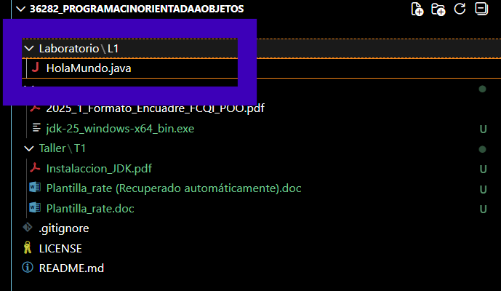

Para escribir nuestro primer programa, escribiremos el siguiente codigo.
¡Error! Objeto incrustado no válido.Luego abriremos un terminal de PowerShell en la ruta del archivo y utilizaremos el siguiente comando para copilar el programa.
Y en seguida imprimirá el resultado en terminal.
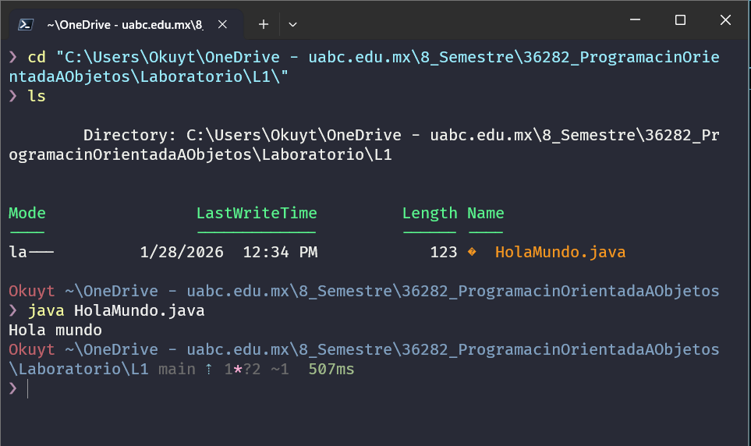

Segundo programa
El segundo programa mostrara datos del alumno en formato tabla.
Ejecución del programa.

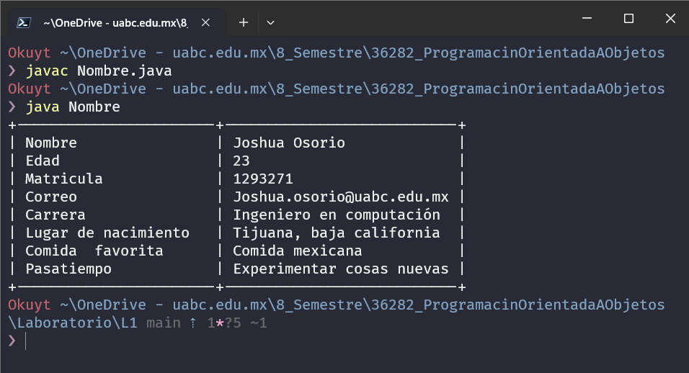

Análisis de Resultados
La instalación de JDK es fácil solo seguir los pasos del ejecutable, y a menos que quieras algo más especifico es poner mucha atención en la instalación.

La creación de los primeros programas es sencilla, solo captura de datos por el usuario y mostrar información en terminal. Además su semejanza con lenguaje C lo hace un más intuitivo.

Conclusiones
La instalación del Java Development Kit en sistemas Windows es un proceso sencillo. Esta guía proporciona un procedimiento técnico estandarizado que puede ser utilizado como referencia en cursos universitarios relacionados con el desarrollo de software.

Referencias
- Oracle, "Java Development Kit," Documentación oficial.
- OpenJDK, "OpenJDK Documentation," Proyecto Open Source.

Criterios para evaluar:

Código (70 puntos)
- Debe incluir comentarios en su programa, sin llegar al uso exagerado de ellos.
- Debe utilizar sangrías en los lugares apropiados.
- Poner como encabezado del programa en comentarios, titulo, la descripción de la práctica, nombre del alumno que realizo la práctica.
- Funcionamiento correcto del programa

Reporte (30 puntos):
- Portada, competencia u objetivo Para cada programa deberás:
- Pegar Código del programa (anexar archivos .java)
- Explicación completa del código y su funcionamiento.
- Resultados (ejecuciones y análisis de resultados)
- Conclusiones en general de la practica:

